QRServe
খাদ্য ট্র্যাক সিস্টেম

সম্পূর্ণ ব্যবহারকারীর নির্দেশিকা
সকল মডিউলের জন্য ধাপে ধাপে নির্দেশাবলী

সংস্করণ ১.০ • এপ্রিল ২০২৬

সূচিপত্র
QRServe সম্পূর্ণ ব্যবহারকারী নির্দেশিকা

1 | প্রমাণীকরণ ও অ্যাকাউন্ট ব্যবস্থাপনা  লগইন, পাসওয়ার্ড ভুলে গেছেন, পাসওয়ার্ড রিসেট করুন, পাসওয়ার্ড পরিবর্তন করুন | ধারা 1
2 | অবস্থান মাস্টার  খাবারের জায়গা এবং পরিষেবা কেন্দ্রগুলি পরিচালনা করুন | ধারা 2
3 | সেশন মাস্টার  খাবারের পর্ব এবং সময় নির্ধারণ করুন | ধারা 3
4 | রান্নার মাস্টার  খাবারের ধরণ এবং মেনুর আইটেমগুলিকে শ্রেণীবদ্ধ করুন | ধারা 4
5 | কনফিগারেশন সেটিংস  সিস্টেম-স্তরের অর্ডার নিয়ম এবং তারিখ সেটিংস | ধারা 5
6 | কোম্পানি ব্যবস্থাপনা  কোম্পানির অ্যাকাউন্ট তৈরি ও পরিচালনা করুন | ধারা 6
7 | অর্ডার ম্যানেজমেন্ট  খাবারের অর্ডার তৈরি করুন, দেখুন এবং পরিচালনা করুন | ধারা 7
8 | অর্ডার ওভাররাইড করুন  নির্দিষ্ট তারিখের পরিসরের জন্য বিদ্যমান অর্ডারগুলি পরিবর্তন করুন | ধারা 8
9 | QR কোড ব্যবস্থাপনা  কিউআর কোড তৈরি করুন, পাঠান এবং ডাউনলোড করুন | ধারা 9
10 | কিউআর কোড স্ক্যানার  গ্রাহকের কিউআর কোড স্ক্যান ও যাচাই করুন | ধারা 10
11 | রিপোর্ট  খাদ্য অনুরোধ প্রতিবেদন তৈরি এবং রপ্তানি করুন | ধারা 11

ধারা 1: প্রমাণীকরণ ও অ্যাকাউন্ট ব্যবস্থাপনা
লগইন • পাসওয়ার্ড ভুলে গেছেন • পাসওয়ার্ড রিসেট করুন • পাসওয়ার্ড পরিবর্তন করুন

১.১ লগইন স্ক্রিন

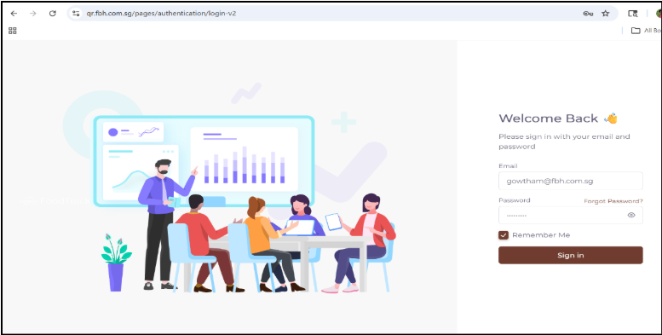
লগইন স্ক্রিন হলো QRServe / Food Track সিস্টেমে প্রবেশের প্রধান পথ। শুধুমাত্র নিবন্ধিত পরিচয়পত্রসহ অনুমোদিত ব্যবহারকারীরাই অ্যাপ্লিকেশনটি অ্যাক্সেস করতে পারেন। .

📌 ইউআরএল অ্যাক্সেস করুন : https://qr.fbh.com.sg/login

স্ক্রীন লেআউট
বাম প্যানেল | ডান প্যানেল
অ্যানালিটিক্স, সিস্টেম ব্যবহার এবং দলগত কাজ প্রদর্শনকারী একটি ভিজ্যুয়াল ব্র্যান্ডিং চিত্র। এটি একটি আধুনিক ও ব্যবহারকারী-বান্ধব ইন্টারফেস অভিজ্ঞতা প্রদান করে। | ইমেইল ফিল্ড, মাস্কড পাসওয়ার্ড ফিল্ড, রিমেম্বার মি চেকবক্স, ফরগট পাসওয়ার্ড লিঙ্ক এবং সাইন ইন বাটন সহ লগইন ফর্ম।

লগইন ক্ষেত্র এবং উপাদানসমূহ
মাঠ | বর্ণনা
ইমেইল | আপনার নিবন্ধিত ইমেল ঠিকানা লিখুন
পাসওয়ার্ড | আপনার পাসওয়ার্ড দিন (নিরাপত্তার জন্য গোপন রাখা হয়েছে)
আমাকে মনে রেখো | ভবিষ্যতের সেশনগুলিতে লগ ইন থাকতে এটি চেক করুন।
পাসওয়ার্ড ভুলে গেছেন? | ইমেলের মাধ্যমে আপনার পাসওয়ার্ড রিসেট করতে এই লিঙ্কে ক্লিক করুন।
সাইন ইন বোতাম | যাচাইকরণের জন্য আপনার পরিচয়পত্র জমা দেওয়া হয়েছে।

কিভাবে লগ ইন করবেন — ধাপে ধাপে
1 | আপনার ওয়েব ব্রাউজারে QRServe URL-টি খুলুন।
2 | ইমেল ফিল্ডে আপনার নিবন্ধিত ইমেল ঠিকানাটি লিখুন।
3 | পাসওয়ার্ড ফিল্ডে আপনার পাসওয়ার্ড লিখুন।
4 | আপনার সেশনটি সক্রিয় রাখতে ঐচ্ছিকভাবে 'Remember Me' চেক করুন।
5 | সাইন ইন বোতামে ক্লিক করুন
6 | আপনার পরিচয়পত্র বৈধ হলে, আপনাকে ড্যাশবোর্ডে পুনঃনির্দেশিত করা হবে।
7 | যদি পরিচয়পত্র ভুল হয়, তাহলে একটি ত্রুটির বার্তা প্রদর্শিত হবে — যাচাই করে আবার চেষ্টা করুন।

✅ সফল: বৈধ পরিচয়পত্র আপনাকে সিস্টেম ড্যাশবোর্ডে নিয়ে যাবে।

❌ ত্রুটি: ভুল পরিচয়পত্রের জন্য একটি ত্রুটি বার্তা প্রদর্শিত হবে। আপনার ইমেল এবং পাসওয়ার্ড যাচাই করে আবার চেষ্টা করুন।

১.১ পাসওয়ার্ড ভুলে গেছেন স্ক্রিন

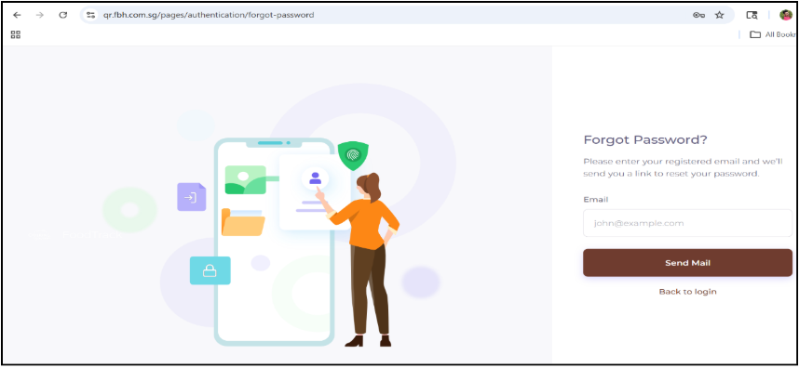
যখন আপনি আপনার অ্যাকাউন্টের পাসওয়ার্ড মনে করতে পারবেন না এবং অ্যাক্সেস পুনরুদ্ধার করার প্রয়োজন হবে, তখন এই স্ক্রিনটি ব্যবহার করুন।

ইমেলের মাধ্যমে কীভাবে রিসেট করবেন — ধাপে ধাপে
1 | লগইন স্ক্রিনে থাকা ‘পাসওয়ার্ড ভুলে গেছেন?’ লিঙ্কে ক্লিক করুন।
2 | পাসওয়ার্ড ভুলে গেছেন পৃষ্ঠাটি খুলবে
3 | ইনপুট ফিল্ডে আপনার নিবন্ধিত ইমেল ঠিকানাটি প্রবেশ করান।
4 | মেইল পাঠান বোতামে ক্লিক করুন
5 | সিস্টেমটি ডাটাবেসে ইমেলটি আছে কিনা তা যাচাই করে।
6 | খুঁজে পাওয়া গেলে, আপনার ইমেইলে একটি পাসওয়ার্ড রিসেট লিঙ্ক পাঠানো হয়।
7 | খুঁজে না পাওয়া গেলে একটি ত্রুটি বার্তা প্রদর্শিত হয়।
8 | রিসেট লিঙ্কের জন্য আপনার ইমেল ইনবক্স দেখুন।
9 | যেকোনো সময় লগইন পৃষ্ঠায় ফিরে যেতে 'লগইনে ফিরে যান'-এ ক্লিক করুন।

📧 দ্রষ্টব্য: কয়েক মিনিটের মধ্যে রিসেট ইমেলটি না পেলে আপনার স্প্যাম/জাঙ্ক ফোল্ডারটি দেখুন।

১.১ পাসওয়ার্ড রিসেট স্ক্রিন

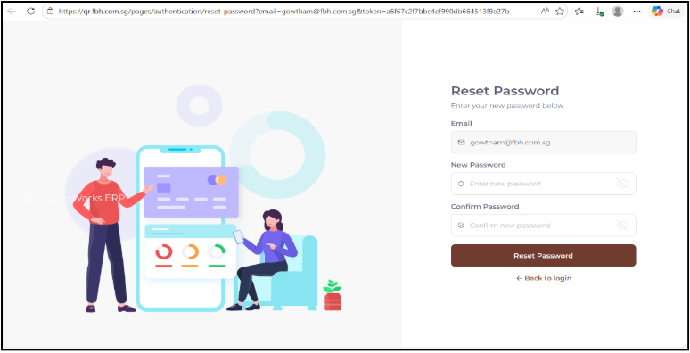
আপনার ইমেইলে প্রাপ্ত পাসওয়ার্ড রিসেট লিঙ্কে ক্লিক করলে এই স্ক্রিনটি দেখা যাবে। আপনার অ্যাকাউন্টের জন্য একটি নতুন পাসওয়ার্ড সেট করতে এটি ব্যবহার করুন।

পাসওয়ার্ড ক্ষেত্রগুলি পুনরায় সেট করুন
মাঠ | বর্ণনা
ইমেইল | আপনার নিবন্ধিত ইমেল ঠিকানা (শুধুমাত্র পঠনযোগ্য, স্বয়ংক্রিয়ভাবে পূরণকৃত)
নতুন পাসওয়ার্ড | আপনার পছন্দসই নতুন পাসওয়ার্ড (masked) লিখুন।
পাসওয়ার্ড নিশ্চিত করুন | নতুন পাসওয়ার্ডটি মিলেছে কিনা তা নিশ্চিত করতে পুনরায় প্রবেশ করান।

ধাপে ধাপে আপনার পাসওয়ার্ড কীভাবে রিসেট করবেন
1 | আপনার ইমেইলে থাকা পাসওয়ার্ড রিসেট লিঙ্কে ক্লিক করুন।
2 | পাসওয়ার্ড রিসেট করার পেজটি আপনার ইমেল আগে থেকেই পূরণ করা অবস্থায় খুলবে।
3 | প্রথম ফিল্ডে আপনার নতুন পাসওয়ার্ডটি লিখুন।
4 | 'পাসওয়ার্ড নিশ্চিত করুন' ফিল্ডে একই পাসওয়ার্ডটি পুনরায় লিখুন।
5 | পাসওয়ার্ড রিসেট বোতামে ক্লিক করুন
6 | সিস্টেমটি পাসওয়ার্ডগুলো মিলেছে কিনা এবং রিসেট টোকেনটি বৈধ কিনা তা যাচাই করে।
7 | সফল হলে, আপনার পাসওয়ার্ড আপডেট করা হবে এবং আপনাকে জানানো হবে।
8 | লগইনে ফিরে যান এবং আপনার নতুন পাসওয়ার্ড দিয়ে সাইন ইন করুন।

⚠️ গুরুত্বপূর্ণ: পাসওয়ার্ড রিসেট করার লিঙ্ক একটি নির্দিষ্ট সময়ের পর মেয়াদোত্তীর্ণ হয়ে যায়। লিঙ্কটির মেয়াদ শেষ হয়ে গেলে, একটি নতুন লিঙ্ক পেতে 'Forgot Password' প্রক্রিয়াটি পুনরায় করুন।

১.১ পাসওয়ার্ড পরিবর্তন স্ক্রিন

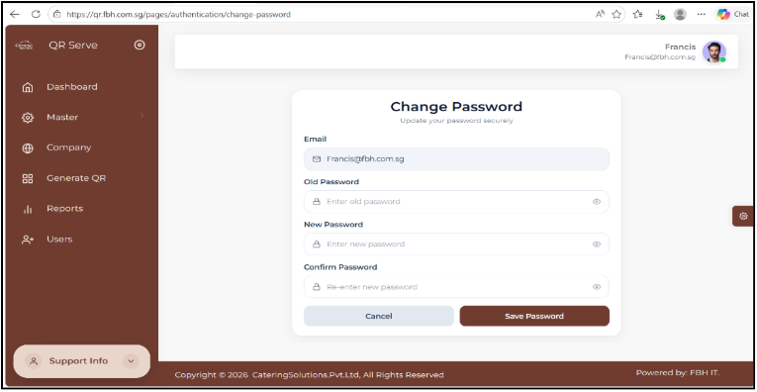
এই স্ক্রিনটি লগ-ইন করা ব্যবহারকারীদের তাদের বর্তমান পাসওয়ার্ড আপডেট করার সুযোগ দেয়। পাসওয়ার্ড রিসেট করার বিকল্পের মতো নয়, এর জন্য আপনার বর্তমান পাসওয়ার্ডটি জানা প্রয়োজন।

পাসওয়ার্ড পরিবর্তন ক্ষেত্র
মাঠ | বর্ণনা
ইমেইল | আপনার নিবন্ধিত ইমেল ঠিকানা (শুধুমাত্র পঠনযোগ্য, স্বয়ংক্রিয়ভাবে পূরণকৃত)
পুরানো পাসওয়ার্ড | যাচাইকরণের জন্য আপনার বর্তমান পাসওয়ার্ডটি প্রবেশ করান।
নতুন পাসওয়ার্ড | আপনার সেট করতে চাওয়া নতুন পাসওয়ার্ডটি লিখুন (গোপনে)
পাসওয়ার্ড নিশ্চিত করুন | নতুন পাসওয়ার্ডটি মিলেছে কিনা তা নিশ্চিত করতে পুনরায় প্রবেশ করান।

কিভাবে আপনার পাসওয়ার্ড পরিবর্তন করবেন - ধাপে ধাপে
1 | আপনার প্রোফাইল বা সেটিংস মেনু থেকে পাসওয়ার্ড পরিবর্তন করতে নেভিগেট করুন
2 | আপনার ইমেলটি প্রাক-পূরণ এবং কেবল পঠনযোগ্য
3 | পুরানো পাসওয়ার্ড ক্ষেত্রে আপনার বর্তমান পাসওয়ার্ড লিখুন
4 | নতুন পাসওয়ার্ড ক্ষেত্রে আপনার পছন্দসই নতুন পাসওয়ার্ড লিখুন
5 | পাসওয়ার্ড নিশ্চিত করুন ক্ষেত্রে এটি পুনরায় লিখুন
6 | পরিবর্তনগুলি প্রয়োগ করতে পাসওয়ার্ড সংরক্ষণ ক্লিক করুন
7 | যদি সমস্ত বৈধতা পাস হয়, আপনার পাসওয়ার্ড আপডেট করা হয় এবং আপনাকে অবহিত করা হয়
8 | পরিবর্তনগুলি পরিত্যাগ করতে এবং সংরক্ষণ না করে ফিরে আসতে বাতিল ক্লিক করুন

🔒 নিরাপত্তা টিপ: বড় হাত, ছোট হাত, সংখ্যা এবং বিশেষ অক্ষরগুলির সংমিশ্রণে একটি শক্তিশালী পাসওয়ার্ড ব্যবহার করুন।

ড্যাশবোর্ড ওভারভিউ:
অর্ডার, কিউআর ক্রিয়াকলাপ এবং কোম্পানির পারফরম্যান্সের রিয়েল-টাইম পর্যবেক্ষণ
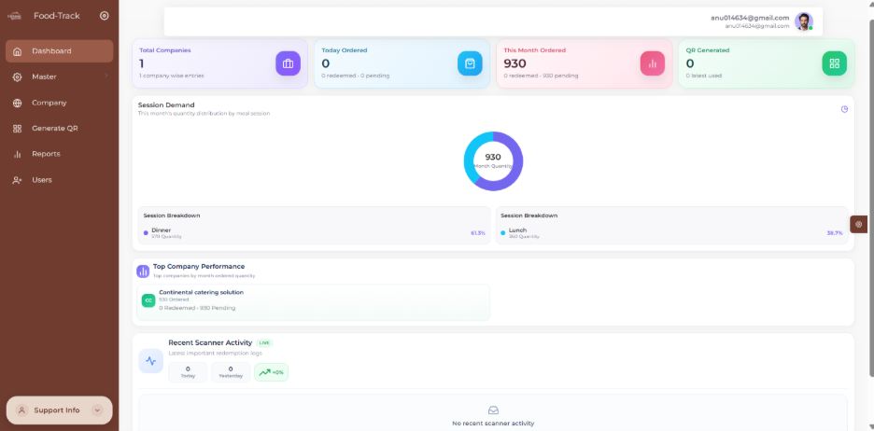

KPI সারাংশ কার্ড

মোট কোম্পানি | আজ অর্ডার করা হয়েছে | এ মাসে আদেশ দেওয়া হয়েছে | কিউআর উত্পন্ন হয়েছে
সিস্টেমে মোট নিবন্ধিত সংস্থা। | রিডিম করা এবং মুলতুবি গণনা সহ আজ মোট অর্ডার দেওয়া হয়েছে। | ব্যবসায়ের ভলিউম ট্র্যাক করতে সহায়তা করার জন্য মোট মাসিক অর্ডার। | QR ক্রিয়াকলাপ নিরীক্ষণ করতে মোট QR কোড উত্পন্ন হয়েছে।

ড্যাশবোর্ড বৈশিষ্ট্য

ক্ষেত্র | বর্ণনা
অধিবেশন দাবি | চাহিদার প্রবণতা সনাক্ত করার জন্য অর্ডার বিতরণ এবং সেশন-ভিত্তিক বিভাজন দেখায় ভিজ্যুয়াল ডোনাট চার্ট।
সেশন ব্রেকডাউন | সেশন অনুসারে পরিমাণ এবং শতাংশ প্রদর্শন করে। পরিকল্পনা এবং বিশ্লেষণ সমর্থন করে।
শীর্ষ কোম্পানির পারফরম্যান্স | মোট, রিডিম করা এবং মুলতুবি অর্ডার সহ সর্বোচ্চ পারফরম্যান্স কোম্পানি দেখায়।
সাম্প্রতিক স্ক্যানার কার্যকলাপ | বৃদ্ধির শতাংশ সহ আজ ও গতকালের QR স্ক্যান তথ্য প্রদর্শন করে।
রিয়েল-টাইম আপডেট | ড্যাশবোর্ড গতিশীলভাবে আপডেট হয় - ডেটা তাত্ক্ষণিকভাবে ব্যাকএন্ড পরিবর্তনগুলি প্রতিফলিত করে।
ভূমিকা-ভিত্তিক দৃশ্যমানতা | সুপার অ্যাডমিন: সম্পূর্ণ অ্যাক্সেস | অ্যাডমিন: কোম্পানি নির্দিষ্ট তথ্য | স্ক্যানার: সীমিত অ্যাক্সেস।

ধারা 2: অবস্থান মাস্টার
পরিষেবা ক্ষেত্র এবং ডাইনিং অবস্থানগুলি পরিচালনা করুন

2.1 লোকেশন মাস্টার কি?

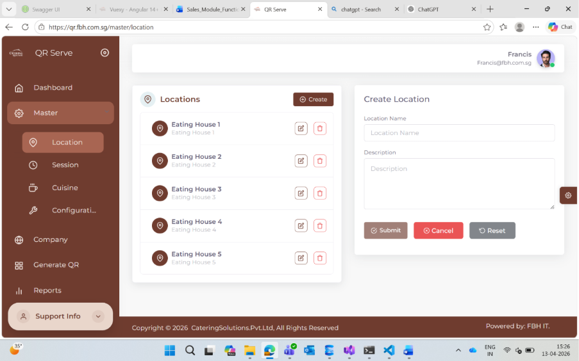
অবস্থান মাস্টার স্ক্রিনটি আপনার ক্রিয়াকলাপের মধ্যে বিভিন্ন পরিষেবা ক্ষেত্র বা ডাইনিং অবস্থানগুলি সংজ্ঞায়িত এবং পরিচালনা করতে ব্যবহৃত হয়। উদাহরণগুলির মধ্যে রয়েছে ইটিং হাউস 1, ইটিং হাউস 2, ক্যাফেটেরিয়া এ ইত্যাদি।

📌 অ্যাক্সেস: মেনু → মাস্টার → অবস্থান | ইউআরএল: https://qr.fbh.com.sg/master/location

এর আগে অবস্থান প্রয়োজন:
- সেশন তৈরি করা
- QR কোড তৈরি করা হচ্ছে
- অর্ডার দেওয়া এবং সংগঠিত করা

2.2 স্ক্রিন ওভারভিউ
বাম দিক - অবস্থান তালিকা | ডান দিক - ফর্ম তৈরি / সম্পাদনা করুন
সমস্ত বিদ্যমান অবস্থান প্রদর্শন করে। প্রতিটি এন্ট্রি দেখায়:  - অবস্থানের নাম  - সম্পাদনা বোতাম (পেন্সিল আইকন)  - মুছুন বোতাম (ট্র্যাশ আইকন) | ক্ষেত্রগুলির সাথে ফর্ম:  - অবস্থানের নাম (আবশ্যক)  - বিবরণ (ঐচ্ছিক)  - জমা / বাতিল বোতাম

2.3 কিভাবে একটি নতুন অবস্থান তৈরি করবেন
1 | অবস্থান মাস্টার স্ক্রিনে তৈরি বোতামটি ক্লিক করুন
2 | একটি অনন্য অবস্থানের নাম লিখুন (উদাঃ, ইটিং হাউস 1) - এই ক্ষেত্রটি প্রয়োজন
3 | ঐচ্ছিকভাবে স্পষ্টতার জন্য একটি বিবরণ লিখুন
4 | নতুন অবস্থান সংরক্ষণ করতে জমা দিন ক্লিক করুন
5 | নতুন অবস্থানটি তাত্ক্ষণিকভাবে বাম দিকের তালিকায় উপস্থিত হবে

2.4 কিভাবে একটি অবস্থান সম্পাদনা করবেন
1 | তালিকায় আপনি যে অবস্থানটি সম্পাদনা করতে চান তা সন্ধান করুন
2 | সেই অবস্থানের পাশের সম্পাদনা (পেন্সিল) আইকনে ক্লিক করুন
3 | অবস্থানের বিবরণ ডানদিকে ফর্মে লোড হবে
4 | প্রয়োজন অনুসারে অবস্থানের নাম বা বিবরণ আপডেট করুন
5 | আপনার পরিবর্তনগুলি সংরক্ষণ করতে জমা দিন ক্লিক করুন

2.5 কিভাবে একটি অবস্থান মুছে ফেলবেন
1 | তালিকায় আপনি যে অবস্থানটি মুছতে চান তা সন্ধান করুন
2 | সেই অবস্থানের পাশের মুছুন (ট্র্যাশ) আইকনে ক্লিক করুন
3 | অনুরোধ করা হলে মুছে ফেলার বিষয়টি নিশ্চিত করুন

⚠️ সতর্কীকরণ: কোনও অবস্থান মোছা যে কোনও লিঙ্কযুক্ত QR কোড, সেশন বা অর্ডারকে প্রভাবিত করতে পারে। মোছার আগে অবস্থানটি আর ব্যবহার করা হচ্ছে না তা নিশ্চিত করুন।

ধারা 3 : সেশন মাস্টার
খাবারের সেশন এবং সময় স্লটগুলি সংজ্ঞায়িত করুন

3.1 সেশন মাস্টার কি?

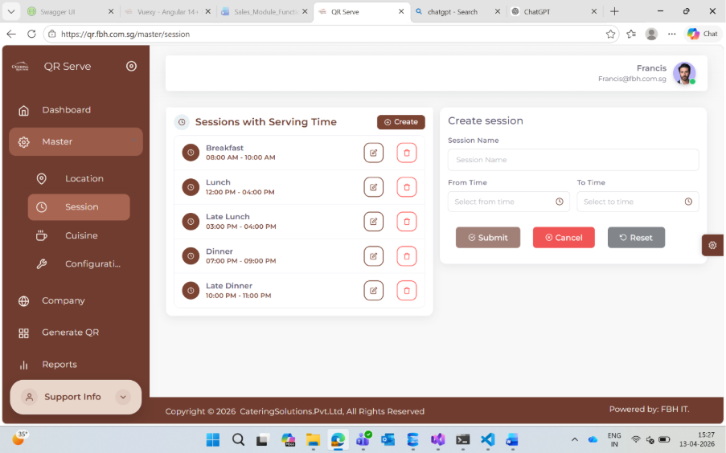
সেশন মাস্টার বিভিন্ন পরিবেশন সময় স্লট সংজ্ঞায়িত করতে ব্যবহৃত হয় - যেমন প্রাতঃরাশ, মধ্যাহ্নভোজ এবং রাতের খাবার - যা মেনু আইটেমগুলি কখন পাওয়া যায় এবং কীভাবে অর্ডারগুলি সংগঠিত হয় তা নিয়ন্ত্রণ করে।

📌 অ্যাক্সেস: মেনু → মাস্টার → সেশন | ইউআরএল: https://qr.fbh.com.sg/master/session

3.2 সেশন ফর্ম ক্ষেত্র
ক্ষেত্র | বর্ণনা
সেশনের নাম | খাবারের সেশনের নাম (উদাঃ, প্রাতঃরাশ, মধ্যাহ্নভোজ, রাতের খাবার)
সময় থেকে | সেশনের শুরুর সময় (উদাঃ, 08:00 AM)
সময়ের জন্য | সেশনের সমাপ্তির সময় - ফ্রম টাইমের পরে হতে হবে

3.3 কিভাবে একটি সেশন তৈরি করবেন
1 | সেশন মাস্টার স্ক্রিনে তৈরি করুন বোতামটি ক্লিক করুন
2 | সেশনের নাম লিখুন (উদাঃ, প্রাতঃরাশ)
3 | টাইম পিকার ব্যবহার করে ফ্রম টাইম সেট করুন (উদাঃ, 08:00 AM)
4 | টু টাইম সেট করুন (উদাঃ, 10:00 AM) - অবশ্যই ফ্রম টাইমের পরে হতে হবে
5 | সেশন সংরক্ষণ করতে জমা দিন ক্লিক করুন
6 | নতুন সেশনটি প্রদর্শিত সময়সীমা সহ তালিকায় উপস্থিত হবে

📋 উদাহরণ সেশন সময়সূচী: প্রাতঃরাশ: সকাল 08:00 - 10:00 AM | দুপুরের খাবার: 12:00 PM – 02:00 PM | রাতের খাবার: 06:00 PM - 08:00 PM

⚠️ গুরুত্বপূর্ণ নিয়ম: ফ্রম টাইম সবসময় টু টাইমের চেয়ে আগে হতে হবে। অর্ডার দ্বন্দ্ব প্রতিরোধ করতে সেশনের সময়গুলি ওভারল্যাপিং করা এড়িয়ে চলুন।

3.4 কিভাবে একটি সেশন সম্পাদনা / মুছে ফেলতে হয়
সম্পাদনা: সম্পাদনা (পেন্সিল) আইকনে ক্লিক করুন → ক্ষেত্রগুলি আপডেট করুন → জমা দিন ক্লিক করুন।
মুছে ফেলা হচ্ছে: মুছুন (ট্র্যাশ) আইকনে ক্লিক করুন → ক্রিয়াটি নিশ্চিত করুন।

ধারা 4 : কুইজিন মাস্টার
খাবারের ধরণ এবং মেনু আইটেমগুলি শ্রেণিবদ্ধ করুন

4.1 কুইজিন মাস্টার কি?

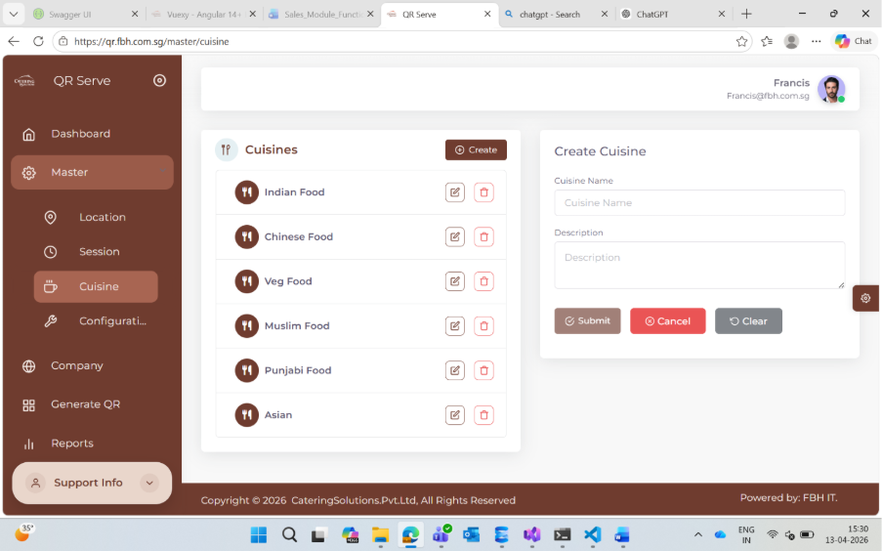
কুইজিন মাস্টার স্ক্রিনটি বিভিন্ন খাদ্য বিভাগ বা রান্নার ধরণ যেমন ভারতীয় খাবার, চীনা খাবার, নিরামিষ, পশ্চিমা ইত্যাদি তৈরি এবং পরিচালনা করতে ব্যবহৃত হয়। এই বিভাগগুলি মেনু আইটেমগুলি সংগঠিত করতে এবং অর্ডারিং অভিজ্ঞতা উন্নত করতে সহায়তা করে।

📌 অ্যাক্সেস: মেনু → মাস্টার → কুইজিন | ইউআরএল: https://qr.fbh.com.sg/master/cuisine

4.2 রন্ধনপ্রণালী ক্ষেত্র
ক্ষেত্র | বর্ণনা
রন্ধনপ্রণালীর নাম | খাদ্য বিভাগের নাম (আবশ্যক) - উদাঃ, ভারতীয় খাবার, চীনা খাবার
বর্ণনা | রান্নার ধরণ পরিষ্কার করার জন্য ঐচ্ছিক বিবরণ

4.3 কীভাবে একটি রান্না তৈরি, সম্পাদনা বা মুছতে হয়
তৈরি: তৈরি করুন ক্লিক করুন → রন্ধনপ্রণালীর নাম এবং ঐচ্ছিক বিবরণ লিখুন → সাবমিট ক্লিক করুন।

সম্পাদনা: একটি রন্ধনপ্রণালী → ক্ষেত্রগুলি আপডেট করুন → জমা দিন ক্লিক করুন সম্পাদনা (পেন্সিল) আইকনে ক্লিক করুন।

মুছে ফেলা হচ্ছে: মুছুন (ট্র্যাশ) আইকনে ক্লিক করুন → ক্রিয়াটি নিশ্চিত করুন।

⚠️ দ্রষ্টব্য: কোনও রন্ধনপ্রণালী মোছা লিঙ্কযুক্ত মেনু আইটেমগুলিকে প্রভাবিত করতে পারে। মোছার আগে কোনও সক্রিয় আইটেম এই রন্ধনপ্রণালী ব্যবহার করছে না তা যাচাই করুন।

ধারা 5 : কনফিগারেশন সেটিংস
সিস্টেম-লেভেল অর্ডার নিয়ম এবং অগ্রিম বুকিং সীমা

5.1 কনফিগারেশন কি?

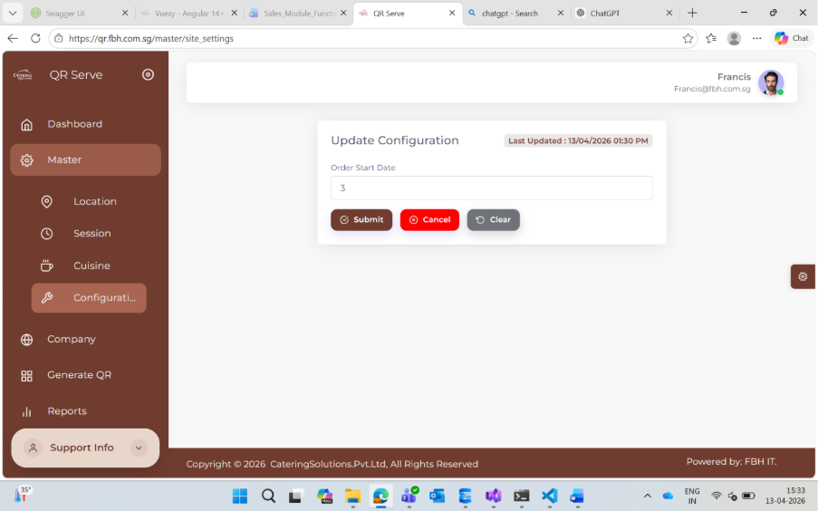
কনফিগারেশন স্ক্রিনটি অর্ডার তৈরির জন্য সিস্টেম-বিস্তৃত নিয়মগুলি নিয়ন্ত্রণ করে - বিশেষত, কত দিন আগে একটি অর্ডার দেওয়া যেতে পারে। এই সেটিংটি বিশ্বব্যাপী সমস্ত ব্যবহারকারীকে প্রভাবিত করে।

📌 অ্যাক্সেস: মেনু → মাস্টার → কনফিগারেশন | ইউআরএল: https://qr.fbh.com.sg/master/site_settings

5.2 অর্ডার শুরুর তারিখ - এটি কীভাবে কাজ করে
অর্ডার শুরুর তারিখ ক্ষেত্রটি অর্ডার দেওয়ার আগে ব্যবহারকারীকে সর্বনিম্ন কত দিন অপেক্ষা করতে হবে তা সংজ্ঞায়িত করে।

কনফিগারেশন মান | প্রাচীনতম অনুমোদিত অর্ডারের তারিখ | উদাহরণ (আজ = 13-এপ্রিল)
0 | আজ থেকে | 13-Apr-2026
1 | কাল থেকে | 14-Apr-2026
3 | আজ থেকে 3 দিন | 16-Apr-2026
5 | আজ থেকে 5 দিন | 18-Apr-2026

5.3 কিভাবে কনফিগারেশন আপডেট করবেন
1 | মাস্টার → কনফিগারেশনে নেভিগেট করুন
2 | অর্ডার শুরুর তারিখ ক্ষেত্রে পছন্দসই সংখ্যাসূচক মান লিখুন
3 | সংরক্ষণ করতে জমা দিন ক্লিক করুন - পরিবর্তনগুলি সমস্ত ব্যবহারকারীর জন্য অবিলম্বে প্রযোজ্য
4 | সংরক্ষণ না করে পরিবর্তনগুলি পরিত্যাগ করতে বাতিল ক্লিক করুন

📌 সর্বোত্তম অনুশীলন: ক্যাটারিং অপারেশনগুলির জন্য, সঠিক পরিকল্পনা এবং প্রস্তুতির সময়ের অনুমতি দেওয়ার জন্য 2-5 দিনের মান সুপারিশ করা হয়।

ধারা 6 : কোম্পানি ম্যানেজমেন্ট
কোম্পানির অ্যাকাউন্ট তৈরি এবং পরিচালনা করুন

- 6.1 কোম্পানির তালিকা স্ক্রিন

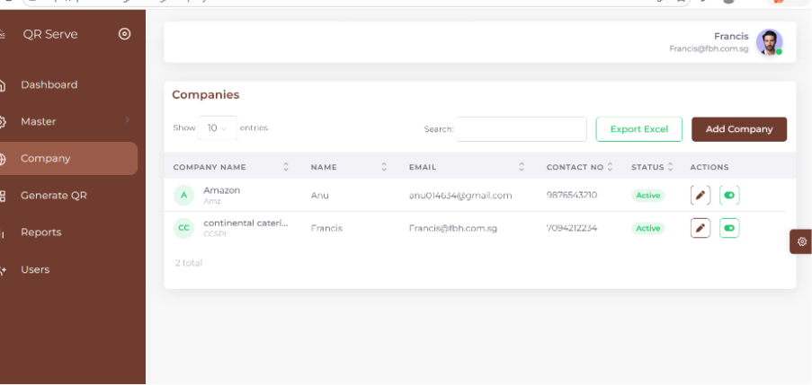
কোম্পানির স্ক্রিন প্রশাসকদের QRServe সিস্টেমে নিবন্ধিত সমস্ত কোম্পানির অ্যাকাউন্ট দেখতে, অনুসন্ধান করতে এবং পরিচালনা করতে দেয়। কেবলমাত্র অ্যাডমিন ভূমিকা সহ ব্যবহারকারীরা এই স্ক্রিনটি অ্যাক্সেস করতে পারবেন।

কোম্পানির তালিকায় উপলভ্য ক্রিয়াগুলি
- নাম বা কোড দ্বারা একটি কোম্পানি অনুসন্ধান করুন
- রফতানি কোম্পানির তথ্য
- কোম্পানি যোগ করুন বোতাম ব্যবহার করে একটি নতুন কোম্পানি যোগ করুন
- একটি বিদ্যমান কোম্পানির বিবরণ সম্পাদনা করুন
- স্ট্যাটাস টগল ব্যবহার করে কোনও সংস্থাকে সক্রিয় বা নিষ্ক্রিয় করুন

6.2 কিভাবে একটি নতুন কোম্পানি যুক্ত করবেন
1 | কোম্পানির তালিকা স্ক্রিনে কোম্পানি যুক্ত করুন বোতামটি ক্লিক করুন
2 | একটি সাইড প্যানেল ফর্ম ডানদিকে খোলা হবে
3 | সমস্ত প্রয়োজনীয় ক্ষেত্রগুলি পূরণ করুন (নীচে ফিল্ড রেফারেন্স দেখুন)
4 | উপলভ্য বিকল্পগুলি থেকে উপযুক্ত অবস্থানগুলি নির্বাচন করুন
5 | কোম্পানির জন্য প্রয়োজনীয় সেশনগুলি নির্বাচন করুন
6 | কোম্পানি তৈরি করতে সংরক্ষণ ক্লিক করুন
7 | কোম্পানির তালিকায় রয়েছে কোম্পানি
8 | সেশনের সময় সেট ফর্মটি স্বয়ংক্রিয়ভাবে পরবর্তী খুলবে

কোম্পানির ফর্ম ক্ষেত্র যোগ করুন

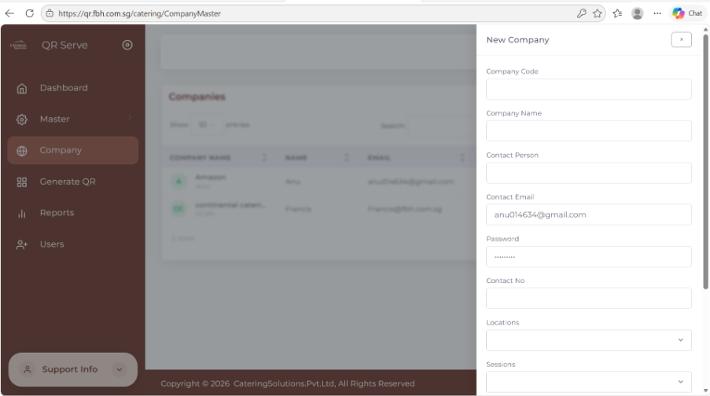
ক্ষেত্র | বর্ণনা
কোম্পানির নাম | কোম্পানির পুরো নাম (আবশ্যক, অনন্য হতে হবে)
কোম্পানির কোড | কোম্পানির জন্য সংক্ষিপ্ত অনন্য সনাক্তকারী কোড (কোনও নকল নেই)
ইমেইল | লগইন এবং কিউআর ডেলিভারির জন্য ব্যবহৃত কোম্পানির ইমেল ঠিকানা (অবশ্যই বৈধ হতে হবে)
পাসওয়ার্ড | প্রাথমিক লগইন পাসওয়ার্ড - কোম্পানির ব্যবহারকারীর সাথে নিরাপদে ভাগ করুন
অবস্থান | এই সংস্থায় নির্ধারিত এক বা একাধিক ডাইনিং অবস্থান নির্বাচন করুন
অধিবেশন | এই সংস্থার জন্য খাবারের সেশনগুলি (প্রাতঃরাশ, মধ্যাহ্নভোজ, রাতের খাবার) নির্বাচন করুন

6.3 সেশনের সময় সেট করুন

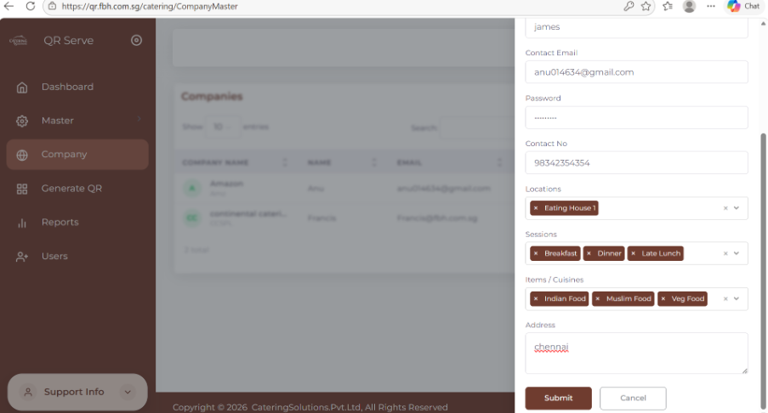

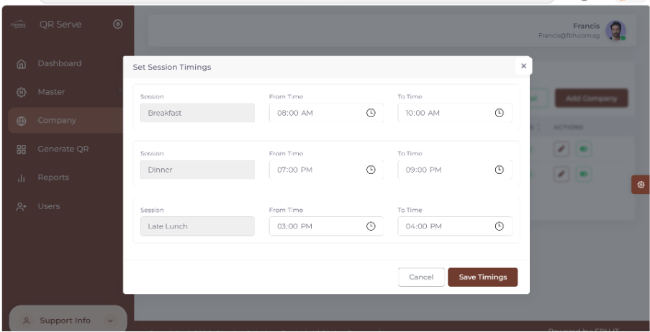
কোম্পানি যুক্ত করুন ফর্মে সংরক্ষণ ক্লিক করার পরে, সেট সেশন টাইমিং স্ক্রিনটি স্বয়ংক্রিয়ভাবে খোলে। এই স্ক্রিনটি সংস্থাকে নির্ধারিত প্রতিটি সেশনের জন্য নির্দিষ্ট খাবারের সময় সংজ্ঞায়িত করে।

ক্ষেত্র | বর্ণনা
সেশনের নাম | কেবল পঠনযোগ্য - সেশনের ধরণ দেখায় (উদাঃ, প্রাতঃরাশ, মধ্যাহ্নভোজ, রাতের খাবার)
সময় থেকে | এই কোম্পানির জন্য সেশনের শুরুর সময়
সময়ের জন্য | সমাপ্তির সময় - ফ্রম টাইমের চেয়ে পরে হওয়া আবশ্যক

⚠️ গুরুত্বপূর্ণ: কিউআর কোড বৈধতার জন্য সেশনের সময়গুলি গুরুত্বপূর্ণ। স্ক্যানারটি কেবলমাত্র নির্ধারিত সেশনের সময় উইন্ডোতে QR কোডগুলি স্বীকার করবে।

ধারা 7: অর্ডার ম্যানেজমেন্ট
খাবারের অর্ডার তৈরি করুন, দেখুন এবং ট্র্যাক করুন

7.1 অর্ডার তালিকা স্ক্রিন

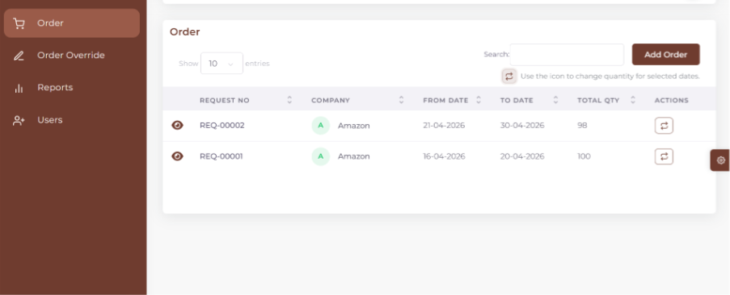
অর্ডার মডিউলটি কোম্পানিগুলির জন্য খাদ্য অনুরোধ তৈরি এবং পরিচালনা করতে ব্যবহৃত হয়। অর্ডারগুলি তারিখের পরিসীমা, সেশন (প্রাতঃরাশ, মধ্যাহ্নভোজ, রাতের খাবার), রান্না এবং অবস্থান অনুযায়ী পরিমাণ দ্বারা সংগঠিত হয়।

অর্ডার তালিকা কলাম
ক্ষেত্র | বর্ণনা
অনুরোধ নং | প্রতিটি অর্ডারের জন্য অনন্য সনাক্তকারী (উদাঃ, REQ-00001)
কোম্পানি | অর্ডারটি যে সংস্থার অন্তর্গত
তারিখ থেকে | অর্ডার শুরুর তারিখ
তারিখ পর্যন্ত | অর্ডার শেষ হওয়ার তারিখ
মোট পরিমাণ | সমস্ত সেশনে অর্ডার করা মোট খাবারের সংখ্যা
কর্ম | বিশদ দেখুন বা একটি ওভাররাইড শুরু করুন

7.2 কিভাবে একটি নতুন অর্ডার তৈরি করবেন

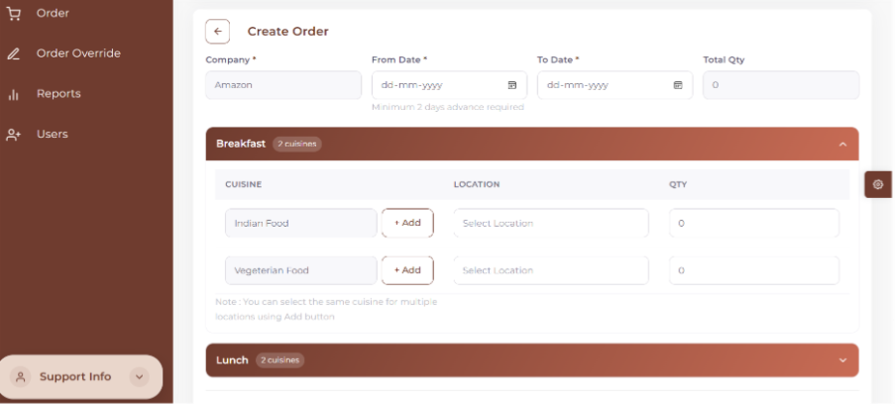
1 | অর্ডার তালিকা স্ক্রিনে অর্ডার যুক্ত করুন বোতামটি ক্লিক করুন
2 | অর্ডার তৈরির ফর্মটি খোলে
3 | থেকে তারিখ লিখুন - কমপক্ষে আজ + কনফিগার করা অগ্রিম দিন হতে হবে
4 | নির্বাচিত মাসের শেষে অব তারিখটি স্বয়ংক্রিয়ভাবে সীমাবদ্ধ
5 | আপনার লগ-ইন অ্যাকাউন্টের উপর ভিত্তি করে কোম্পানির ক্ষেত্রটি স্বয়ংক্রিয়ভাবে পূরণ করা হয়
6 | সেশন বিভাগটি প্রসারিত করুন (উদাঃ, প্রাতঃরাশ বা মধ্যাহ্নভোজ)
7 | ড্রপডাউন থেকে একটি অবস্থান নির্বাচন করুন
8 | সেই অবস্থানের জন্য পরিমাণ লিখুন
9 | একই সেশনের জন্য আরও অবস্থান যুক্ত করতে + যোগ ক্লিক করুন
10 | প্রয়োজনে অতিরিক্ত সেশনের জন্য পুনরাবৃত্তি করুন
11 | নীচে স্বয়ংক্রিয়ভাবে গণনা করা মোট পরিমাণ পর্যালোচনা করুন
12 | অর্ডারটি তৈরি করতে সংরক্ষণ ক্লিক করুন, বা বাতিল করতে বাতিল করুন ক্লিক করুন

অর্ডার বৈধতা বিধিমালা
নিয়ম | প্রয়োজনীয়তা
তারিখ থেকে | আজ + কনফিগার করা অগ্রিম দিন বা পরে কনফিগার করা হতে হবে
তারিখ পর্যন্ত | ফ্রম ডেটের সমান বা পরে হতে হবে
পরিমাণ | শূন্যের চেয়ে বেশি পরিমাণের সাথে কমপক্ষে একটি সারি প্রয়োজন
ডুপ্লিকেট অবস্থান | একই অবস্থান একই সেশনে দু'বার যোগ করা যাবে না
ওভারল্যাপিং অর্ডার | একই কোম্পানি এবং তারিখের সীমার জন্য অর্ডারগুলি ওভারল্যাপ করতে পারে না

7.3 অর্ডারের বিবরণ কীভাবে দেখবেন
1 | অর্ডার তালিকায়, আপনি যে অর্ডারটি পরিদর্শন করতে চান তা সন্ধান করুন
2 | অ্যাকশন কলামে ভিউ (আই) আইকনে ক্লিক করুন
3 | একটি বিশদ পপআপ দেখানোর জন্য খুলবে:
4 | সেশন-ভিত্তিক ডেটা ব্রেকডাউন (প্রাতঃরাশ, মধ্যাহ্নভোজ, রাতের খাবার)
5 | প্রতিটি এন্ট্রির জন্য রান্নার ধরণ, অবস্থান এবং পরিমাণ
6 | পর্যালোচনা করা শেষ হলে পপআপটি বন্ধ করুন

ধারা 8 : ওভাররাইড অর্ডার
নির্দিষ্ট তারিখের সীমার জন্য বিদ্যমান অর্ডারগুলি সংশোধন করুন

8.1 ওভাররাইড কি?
একটি ওভাররাইড আপনাকে একটি নির্দিষ্ট সময়ের জন্য ইতিমধ্যে সংরক্ষিত অর্ডারের পরিমাণ পরিবর্তন করতে দেয়। এটি কার্যকর হয় যখন প্রকৃত প্রয়োজনীয়তাগুলি মূল পরিকল্পিত পরিমাণের থেকে আলাদা হয় - সম্পূর্ণ মূল অনুরোধটি পরিবর্তন না করে।

- 8.2 ওভাররাইড তারিখ নির্বাচন
1 | অর্ডার তালিকায়, পছন্দসই ক্রমের জন্য অ্যাকশন কলামে ওভাররাইড আইকনে ক্লিক করুন
2 | ওভাররাইড তারিখ নির্বাচন পপআপ খোলে
3 | অনুরোধ নম্বরটি নিশ্চিতকরণের জন্য প্রদর্শিত হয়
4 | ফ্রম ডেট লিখুন - অবশ্যই মূল অর্ডার সীমার মধ্যে থাকতে হবে এবং অগ্রিম দিনের নিয়মটি পূরণ করতে হবে
5 | টু ডেটটি স্বয়ংক্রিয়ভাবে গণনা করা হয় (মাস-শেষ বা মূল অনুরোধ সমাপ্তির তারিখ, যেটি আগে)
6 | স্ক্রিনে প্রদর্শিত অনুমোদিত অনুরোধের সীমাটি পর্যালোচনা করুন
7 | ওভাররাইড এন্ট্রি স্ক্রিনে এগিয়ে যেতে ওভাররাইড ওপেন ক্লিক করুন
8 | ওভাররাইড তৈরি না করে বন্ধ করতে বাতিল ক্লিক করুন

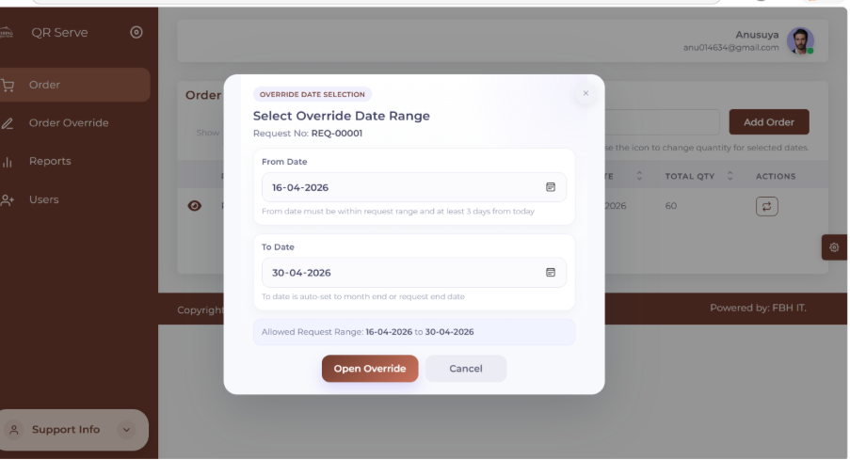

তারিখ নির্বাচন ক্ষেত্রগুলিকে ওভাররাইড করুন
ক্ষেত্র | বর্ণনা
অনুরোধ নং | মূল অর্ডার রেফারেন্স নম্বর প্রদর্শন করে (শুধুমাত্র পঠনযোগ্য)
তারিখ থেকে | ওভাররাইডের শুরুর তারিখ - অনুমোদিত সীমার মধ্যে থাকতে হবে
তারিখ পর্যন্ত | মাস-শেষে বা অনুরোধ সমাপ্তির তারিখে স্বয়ংক্রিয়ভাবে সেট করুন (যেটি আগে)
অনুরোধের পরিসীমা অনুমোদিত | বৈধ ওভাররাইড উইন্ডো দেখায় (উদাঃ, 16-04-2026 থেকে 30-04-2026)

- 8.3 ওভাররাইড এন্ট্রি স্ক্রিন
ওভাররাইড ওপেন ক্লিক করার পরে, ওভাররাইড এন্ট্রি স্ক্রিনটি প্রতিটি সেশনের জন্য মূল অর্ডারের পরিমাণগুলি প্রদর্শন করে এবং আপনাকে পরিবর্তিত পরিমাণগুলি প্রবেশ করতে দেয়।

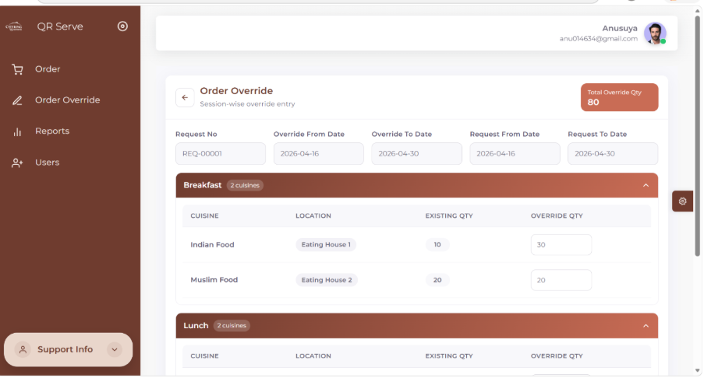

শিরোনাম তথ্য ওভাররাইড করুন
ক্ষেত্র | বর্ণনা
অনুরোধ নং | মূল আদেশটি বাতিল করা হচ্ছে
তারিখ থেকে ওভাররাইড করুন | ওভাররাইড সময়কালের শুরুর তারিখ
তারিখ পর্যন্ত ওভাররাইড করুন | সমাপ্তির তারিখ (স্বয়ংক্রিয়ভাবে গণনা করা)
তারিখ থেকে/তারিখ পর্যন্ত অনুরোধ | রেফারেন্সের জন্য মূল অর্ডার তারিখের পরিসীমা
মোট ওভাররাইড পরিমাণ | সমস্ত ওভাররাইড পরিমাণের স্বয়ংক্রিয়ভাবে গণনা করা যোগফল (কেবল-পঠনযোগ্য)

ওভাররাইড পরিমাণগুলি প্রবেশ করানো হচ্ছে
প্রতিটি সেশনের জন্য (প্রাতঃরাশ, মধ্যাহ্নভোজ, রাতের খাবার), দুটি কলাম দেখানো হয়:
- বিদ্যমান পরিমাণ - মূল অর্ডার পরিমাণ (কেবলমাত্র পঠনযোগ্য, কেবল রেফারেন্সের জন্য)
- ওভাররাইড পরিমাণ - বিদ্যমান মান দিয়ে প্রাক-ভরা; নতুন পরিমাণ সেট করতে এটি সম্পাদনা করুন
- 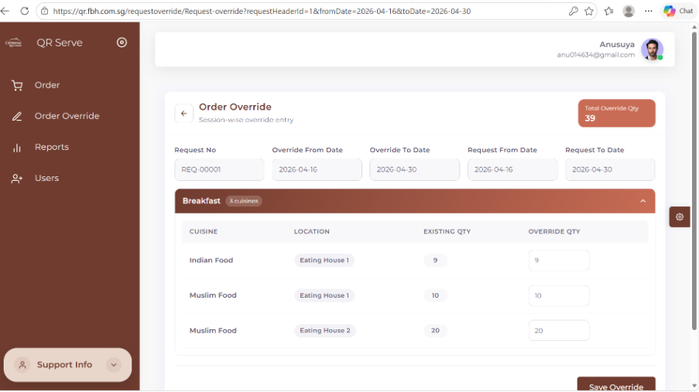
- 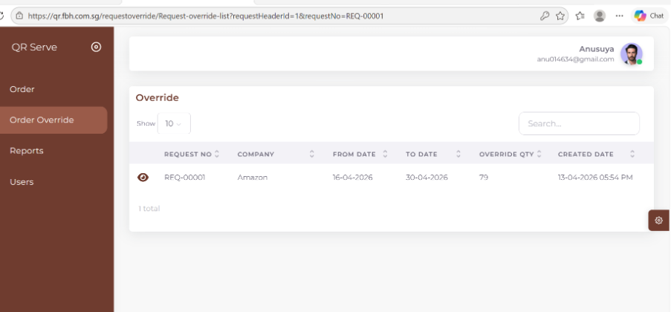

1 | প্রতিটি সেশন এবং অবস্থানের জন্য প্রদর্শিত বিদ্যমান পরিমাণের মানগুলি পর্যালোচনা করুন
2 | প্রয়োজন অনুসারে ওভাররাইড পরিমাণ ক্ষেত্রগুলি সম্পাদনা করুন
3 | আপনি টাইপ করার সাথে সাথে মোট ওভাররাইড পরিমাণটি স্বয়ংক্রিয়ভাবে আপডেট হয়
4 | পরিবর্তনগুলি জমা দিতে সেভ ওভাররাইড ক্লিক করুন
5 | সিস্টেমটি ওভাররাইড সংরক্ষণ করে এবং প্রতিবেদন, কিউআর জেনারেশন এবং ড্যাশবোর্ড আপডেট করে

✅ সংরক্ষণের পরে: ওভাররাইডটি মূল অনুরোধের সাথে লিঙ্কযুক্ত। প্রতিবেদন এবং QR কোডগুলি নির্বাচিত তারিখের সীমার জন্য ওভাররাইড করা পরিমাণগুলি প্রতিফলিত করবে।

ধারা 9 : QR কোড ম্যানেজমেন্ট
QR কোডগুলি তৈরি করুন, পাঠান এবং ডাউনলোড করুন

9.1 QR স্ক্রিন ওভারভিউ
কিউআর স্ক্রিনটি সমস্ত উত্পন্ন কিউআর কোড রেকর্ড প্রদর্শন করে এবং ব্যবহারকারীদের নতুন কোড তৈরি করতে, বিদ্যমান রেকর্ডগুলি অনুসন্ধান করতে এবং কিউআর চিত্রগুলি ডাউনলোড করতে দেয়।

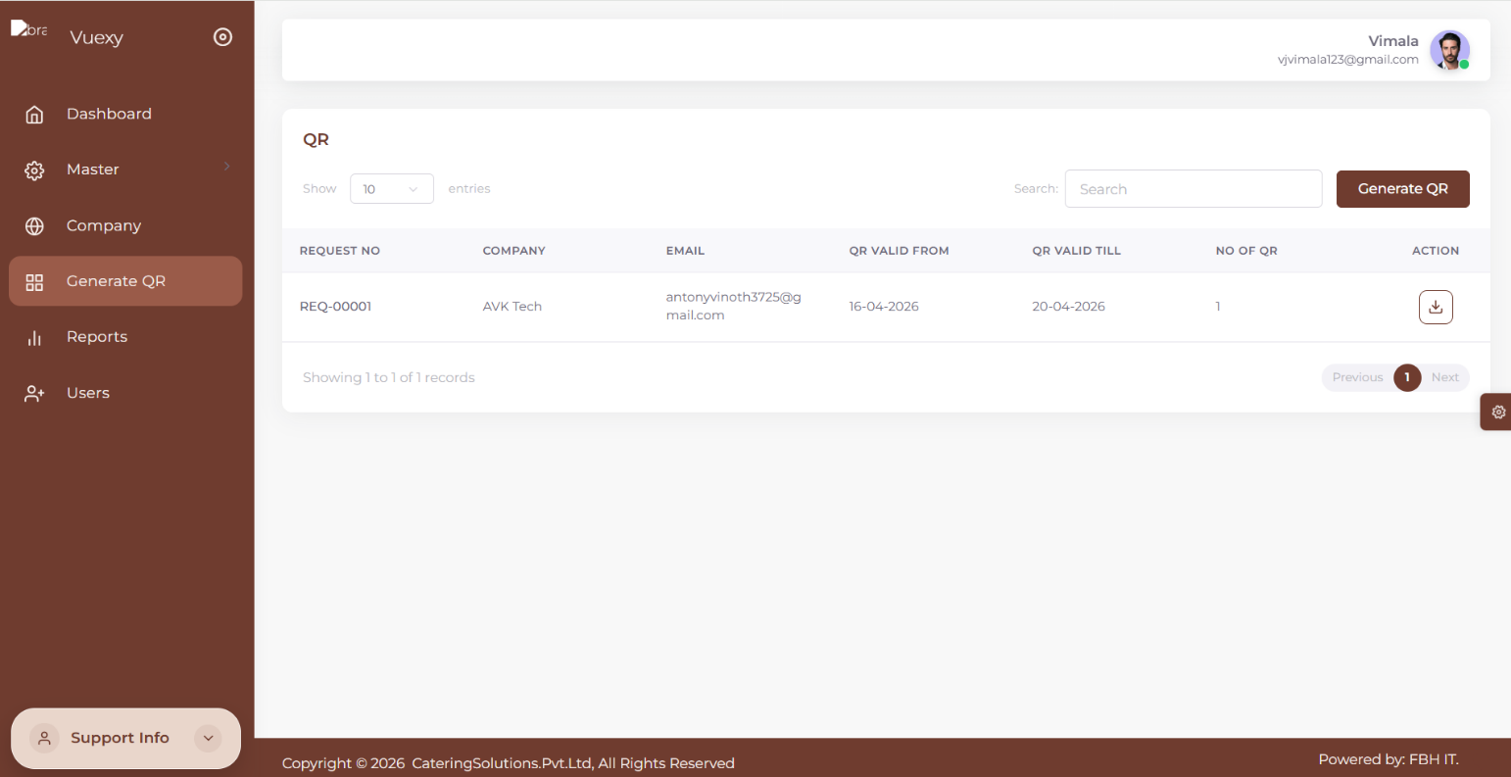

QR তালিকা কলাম
ক্ষেত্র | বর্ণনা
অনুরোধ নং / ওভাররাইড নং | মূল অর্ডারের রেফারেন্স বা ওভাররাইড
কোম্পানির নাম | কিউআর কোডগুলি যে সংস্থার অন্তর্গত
ইমেইল | স্বয়ংক্রিয় কিউআর ডেলিভারির জন্য ব্যবহৃত কোম্পানির ইমেল
থেকে কিউআর বৈধ | কিউআর কোডের বৈধতা শুরুর তারিখ
কিউআর বৈধ | কিউআর কোডের মেয়াদের সমাপ্তির তারিখ
কিউআর কোডের সংখ্যা | এই রেকর্ডের জন্য উত্পন্ন মোট QR চিত্র
আইকন ডাউনলোড করুন | স্থানীয়ভাবে QR চিত্রগুলি ডাউনলোড করতে ক্লিক করুন

কিভাবে QR কোড তৈরি করবেন

1 | কিউআর স্ক্রিনের শীর্ষে জেনারেট কিউআর বোতামটি ক্লিক করুন
2 | QR প্রজন্মের জন্য একটি নতুন স্ক্রিন খোলে
3 | আপনি যে অনুরোধ বা ওভাররাইড এর জন্য কিউআর কোড তৈরি করতে চান তা নির্বাচন করুন
4 | সিস্টেমটি সম্পর্কিত বিবরণ (পরিমাণ, তারিখের পরিসীমা ইত্যাদি) নিয়ে আসে
5 | সঠিকতা নিশ্চিত করতে প্রদর্শিত তথ্য পর্যালোচনা করুন
6 | কিউআর কোড তৈরি করতে জেনারেট ক্লিক করুন
7 | কিউআর কোডগুলি সংরক্ষণ করা হয়েছে এবং কিউআর তালিকায় উপস্থিত হয়
8 | সিস্টেমটি স্বয়ংক্রিয়ভাবে কিউআর চিত্রগুলি কোম্পানির নিবন্ধিত ইমেল ঠিকানায় ইমেল করে

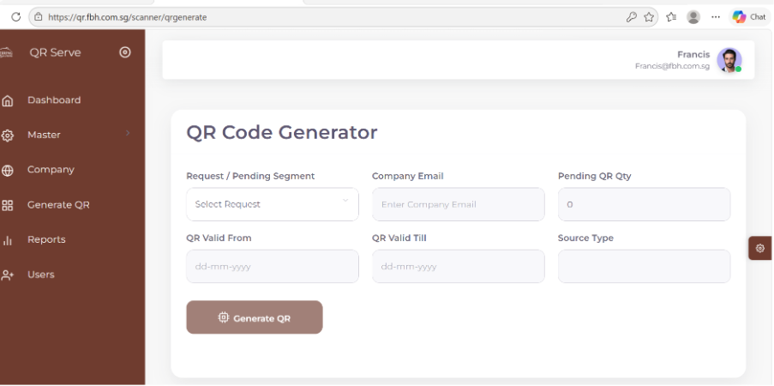

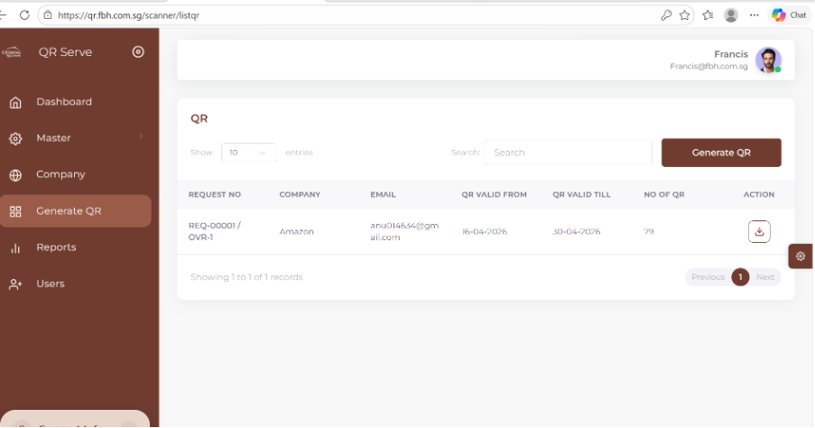

📧 স্বয়ংক্রিয় ইমেল: কিউআর চিত্রগুলি প্রজন্মের পরে স্বয়ংক্রিয়ভাবে কোম্পানির নিবন্ধিত ইমেলটিতে প্রেরণ করা হয় - কোনও ম্যানুয়াল প্রেরণের প্রয়োজন নেই।

⚠️ ডুপ্লিকেট প্রতিরোধ: একই অর্ডারের জন্য ডুপ্লিকেট কিউআর কোডগুলি প্রতিরোধ করতে ইতিমধ্যে উত্পন্ন কিউআর রেকর্ডগুলি সীমাবদ্ধ করা যেতে পারে।

1 | QR তালিকায় QR রেকর্ডটি খুঁজুন
2 | অ্যাকশন কলামে ডাউনলোড আইকনে ক্লিক করুন
3 | QR চিত্রগুলি আপনার স্থানীয় ডিভাইসে ডাউনলোড হবে
4 | মুদ্রণ বা বিতরণের জন্য ডাউনলোড করা চিত্রগুলি ব্যবহার করুন

ইমেইল স্ক্রীন
কিউআর জেনারেশন করার সময় কিউআর কোডটি স্বয়ংক্রিয়ভাবে কোম্পানির নিবন্ধিত ইমেল ঠিকানায় প্রেরণ করা হয়
নির্বাচিত অনুরোধের জন্য সম্পূর্ণ করুন।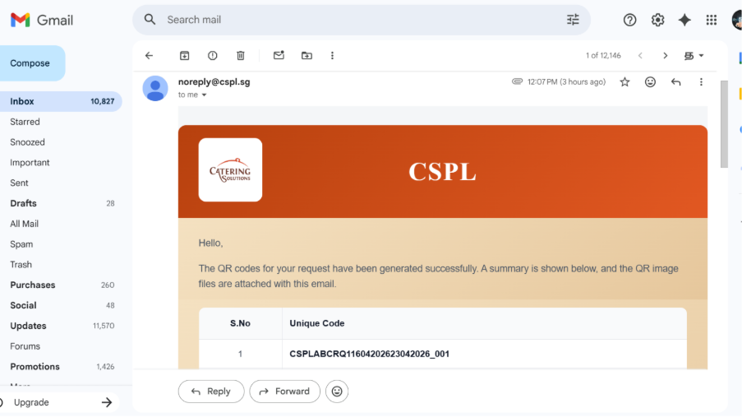

ক্ষেত্র | বর্ণনা
S.No | QR-কোডের ক্রমিক নম্বর প্রদর্শন করে
ইউনিক কোড | প্রতিটি QR-এর Uique কোড প্রদর্শন করে।

📌 ভূমিকা-ভিত্তিক দৃশ্যমানতা: সুপার অ্যাডমিন সমস্ত সংস্থার সমস্ত ব্যবহারকারীকে দেখে। অ্যাডমিন শুধুমাত্র তাদের নিজ নিজ কোম্পানির ব্যবহারকারীদের দেখেন।
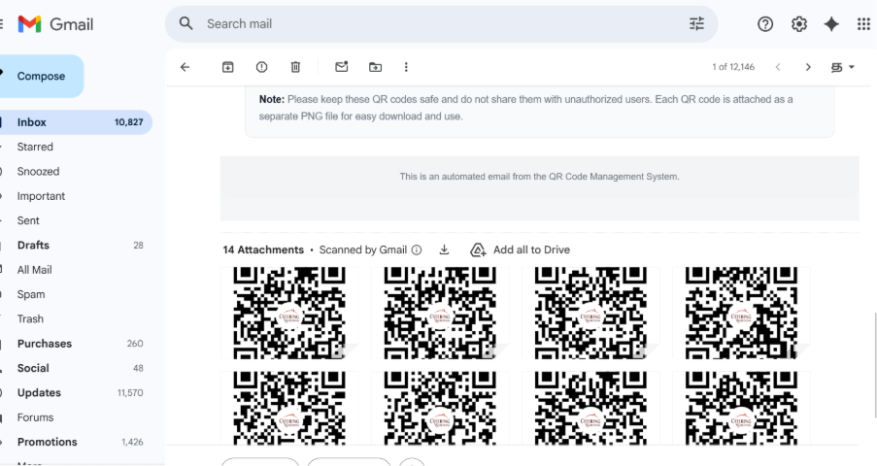

9.3 QR কোড ডাউনলোড করা
1 | QR তালিকায় QR রেকর্ডটি খুঁজুন
2 | অ্যাকশন কলামে ডাউনলোড আইকনে ক্লিক করুন
3 | QR চিত্রগুলি আপনার স্থানীয় ডিভাইসে ডাউনলোড হবে
4 | মুদ্রণ বা বিতরণের জন্য ডাউনলোড করা চিত্রগুলি ব্যবহার করুন

ধারা 10 : QR কোড স্ক্যানার
পরিষেবা পয়েন্টে গ্রাহকের কিউআর কোডগুলি স্ক্যান করুন এবং যাচাই করুন

10.1 QR স্ক্যানার কি?
কিউআর স্ক্যানারটি খাদ্য পরিষেবা কাউন্টারের কর্মীরা গ্রাহকের কিউআর কোডগুলি স্ক্যান এবং যাচাই করতে ব্যবহার করেন। এটি যাচাই করে যে কোডটি আসল, বর্তমান সেশনের সাথে মেলে এবং ইতিমধ্যে ব্যবহার করা হয়নি - খাবার ইস্যু করার অনুমতি দেয়।

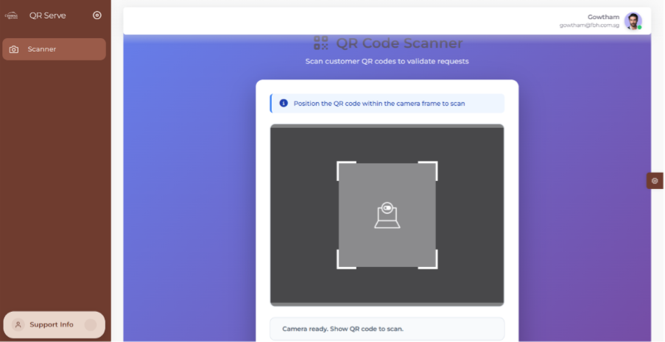

10.2 কিভাবে QR স্ক্যানার ব্যবহার করবেন
1 | নেভিগেশন মেনু থেকে স্ক্যানার স্ক্রিনটি খুলুন
2 | ব্রাউজার দ্বারা অনুরোধ করা হলে ক্যামেরা অ্যাক্সেসের অনুমতি দিন
3 | স্ট্যাটাস মেসেজের জন্য অপেক্ষা করুন: 'ক্যামেরা রেডি। স্ক্যান করতে QR কোড দেখান।'
4 | গ্রাহককে তাদের কিউআর কোড উপস্থাপন করতে বলুন
5 | স্ক্যানিং ফ্রেমের মধ্যে ক্যামেরার সামনে QR কোডটি ধরে থাকুন
6 | QR কোডটি স্থির রাখুন - সিস্টেমটি স্বয়ংক্রিয়ভাবে স্ক্যান করে
7 | স্ক্রিনে বৈধতার ফলাফল প্রদর্শিত হওয়ার জন্য অপেক্ষা করুন
8 | ফলাফল বৈধ হলে খাবার ইস্যু করুন; অবৈধ হলে ত্রুটি বার্তাটি দেখান

10.3 স্ক্যানার যাচাইকরণের ফলাফল
✅ বৈধ কিউআর কোড | ❌ অবৈধ QR কোড
- QR কোডটি খাঁটি  - বর্তমান সেশনের সাথে মিল আছে  - বৈধ তারিখ এবং সময়ের মধ্যে  - খাবার ইস্যু করা যেতে পারে | - মেয়াদোত্তীর্ণ QR কোড  - ভুল সেশন বা সময় স্লট  - QR কোড ইতিমধ্যে ব্যবহৃত হয়েছে  - খাবার ইস্যু করবেন না

💡 স্ক্যানিং টিপস: ভাল আলো নিশ্চিত করুন, ফ্রেমের মধ্যে কিউআর কোডটি স্থির রাখুন এবং সেরা ফলাফলের জন্য কোডের উপর ছায়া এড়িয়ে চলুন।

ধারা 11: রিপোর্ট
খাদ্য অনুরোধ প্রতিবেদন তৈরি এবং রপ্তানী করুন

11.1 রিপোর্ট স্ক্রিন ওভারভিউ
রিপোর্টস মডিউলটি প্রশাসকদের কোম্পানি-ভিত্তিক খাদ্য অনুরোধের ডেটা দেখা, ফিল্টার এবং রফতানি করতে দেয়। বিস্তারিত বিশ্লেষণের জন্য প্রতিবেদনগুলি তারিখের পরিসীমা, সেশন, রন্ধনপ্রণালী এবং অবস্থান দ্বারা ফিল্টার করা যেতে পারে।

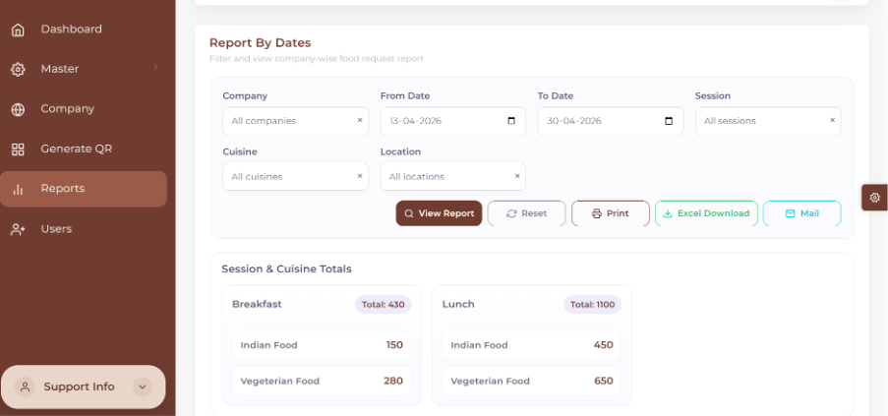

11.2 উপলভ্য রিপোর্ট ফিল্টার
ক্ষেত্র | বর্ণনা
কোম্পানি | একটি সম্মিলিত দৃশ্যের জন্য একটি নির্দিষ্ট কোম্পানি বা সমস্ত কোম্পানি নির্বাচন করুন
তারিখ থেকে | রিপোর্টিং পিরিয়ডের শুরুর তারিখ
তারিখ পর্যন্ত | রিপোর্টিং পিরিয়ডের শেষ তারিখ
অধিবেশন | খাবারের অধিবেশন দ্বারা ফিল্টার করুন (প্রাতঃরাশ, মধ্যাহ্নভোজ, রাতের খাবার বা সমস্ত)
রন্ধনপ্রণালী | খাদ্য বিভাগ অনুসারে ফিল্টার করুন বা সমস্ত রন্ধনপ্রণালী দেখুন
অবস্থান | একটি নির্দিষ্ট ডাইনিং অবস্থান বা সমস্ত অবস্থান দ্বারা ফিল্টার করুন

11.3 রিপোর্ট অ্যাকশন

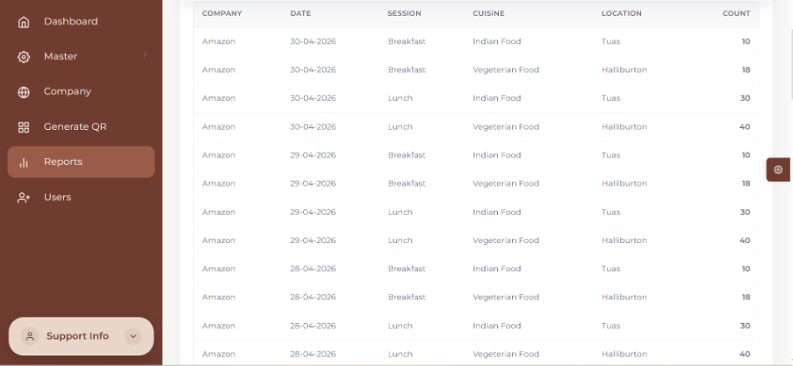
বোতাম | অ্যাকশন
প্রতিবেদন দেখুন | নির্বাচিত মানদণ্ডের উপর ভিত্তি করে রিপোর্ট ভিউতে ফিল্টার করা ডেটা লোড করে
রিসেট করুন | সমস্ত নির্বাচিত ফিল্টার পরিষ্কার করে এবং ফর্মটি ডিফল্ট অবস্থায় পুনরায় সেট করে
প্রিন্ট করুন | ব্রাউজারে বর্তমান প্রতিবেদনের একটি মুদ্রণযোগ্য সংস্করণ খোলে
এক্সেল ডাউনলোড | ফিল্টার করা প্রতিবেদন ডেটা একটি .xlsx এক্সেল ফাইল হিসাবে ডাউনলোড করে
মেইল | এক্সেল রিপোর্টটি কোম্পানির নিবন্ধিত ইমেল ঠিকানায় প্রেরণ করে
মুদ্রণ:
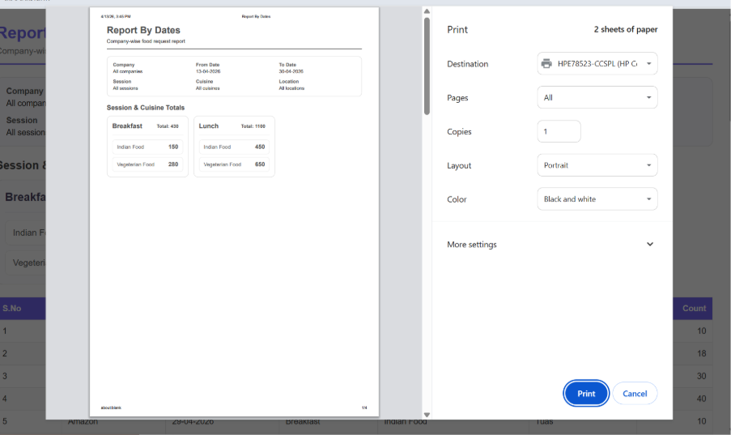
এক্সেল ডাউনলোড :
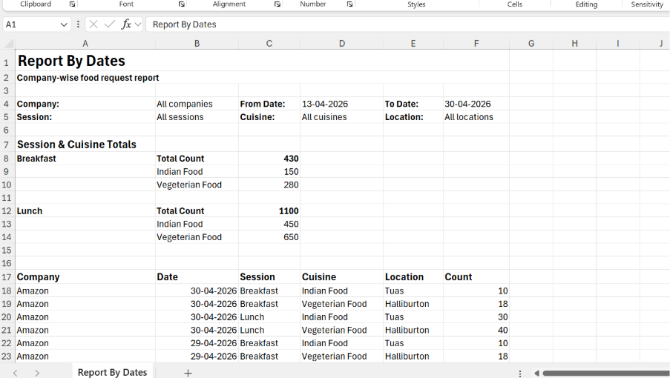
মেইল :
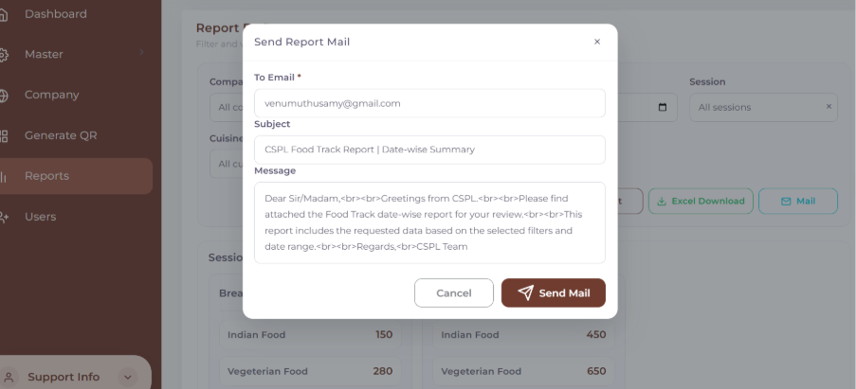

11.4 কিভাবে একটি প্রতিবেদন তৈরি করবেন
1 | নেভিগেশন মেনু থেকে রিপোর্ট স্ক্রিনে নেভিগেট করুন
2 | কোম্পানি নির্বাচন করুন (বা সমস্ত কোম্পানি দেখতে সমস্ত নির্বাচন করুন)
3 | রিপোর্টিং সময়কালের জন্য থেকে তারিখ এবং তারিখ সেট করুন
4 | সেশন, রান্না বা অবস্থান অনুসারে ঐচ্ছিকভাবে ফিল্টার করুন
5 | ফিল্টার করা ডেটা লোড করতে রিপোর্ট দেখুন ক্লিক করুন
6 | স্ক্রিনে প্রদর্শিত প্রতিবেদনের ডেটা পর্যালোচনা করুন
7 | প্রতিবেদনটি মুদ্রণ করতে মুদ্রণ ক্লিক করুন বা একটি স্প্রেডশিট সংরক্ষণ করতে এক্সেল ডাউনলোড করুন
8 | স্বয়ংক্রিয়ভাবে কোম্পানির ইমেইলে প্রতিবেদন প্রেরণ করতে মেইল ক্লিক করুন
9 | সমস্ত ফিল্টার সাফ করতে এবং একটি নতুন প্রতিবেদন শুরু করতে রিসেট ক্লিক করুন

ইউজার স্ক্রিন :

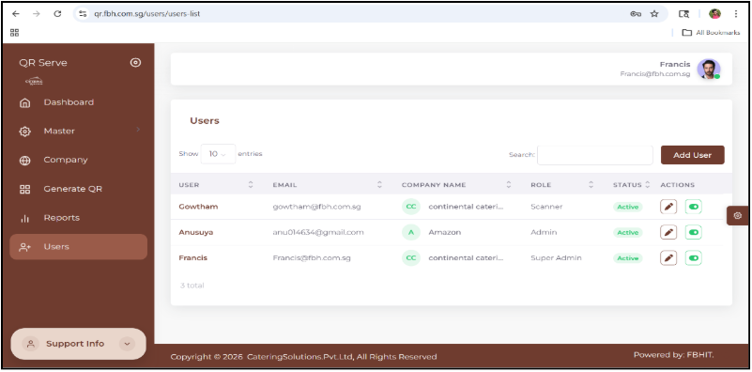

বিভাগ | বিস্তারিত
উদ্দেশ্য | প্রশাসকদের সিস্টেম ব্যবহারকারীদের দেখতে এবং পরিচালনা করার সম্মতি প্রদান করে
ব্যবহারকারী তালিকা প্রদর্শন | একটি সারণী ফর্ম্যাটে ব্যবহারকারীদের প্রদর্শন করে
কলাম | ব্যবহারকারী - ব্যবহারকারীর নামইমেইল - নিবন্ধিত ইমেলকোম্পানির নাম - অ্যাসোসিয়েটেড সংস্থাভূমিকা - (সুপার অ্যাডমিন / অ্যাডমিন / স্ক্যানার) স্থিতি - সক্রিয় / নিষ্ক্রিয় - সম্পাদনা, সক্রিয় / নিষ্ক্রিয় করুন
ভূমিকা-ভিত্তিক দৃশ্যমানতা | সুপার অ্যাডমিন - সংস্থা জুড়ে সমস্ত ব্যবহারকারী দেখতে পারেনঅ্যাডমিন - শুধুমাত্র তাদের কোম্পানির ব্যবহারকারীদের দেখতে পারেন

ব্যবহারকারী স্ক্রিন তৈরি করুন:

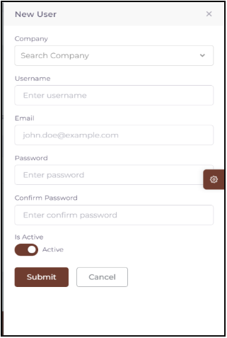

বিভাগ | বিস্তারিত
উদ্দেশ্য | নতুন ব্যবহারকারী তৈরি করতে ব্যবহৃত হয়
ক্ষেত্র | কোম্পানি - ড্রপডাউন নির্বাচনব্যবহারকারীর নাম - ইনপুট ক্ষেত্রইমেল - ইনপুট ক্ষেত্রপাসওয়ার্ড - বাধ্যতামূলক পাসওয়ার্ড নিশ্চিত করুন - অবশ্যই পাসওয়ার্ডের সাথে মিলতে হবে স্থিতি - সক্রিয় / নিষ্ক্রিয় টগল
বৈধতা বিধিমালা | সমস্ত ক্ষেত্র যাচাই করা হয়েছেপাসওয়ার্ড এবং নিশ্চিত পাসওয়ার্ড অবশ্যই মিলতে হবে
ভূমিকা-ভিত্তিক কোম্পানির অ্যাক্সেস | সুপার অ্যাডমিন - সমস্ত কোম্পানি নির্বাচন করতে পারেনঅ্যাডমিন - শুধুমাত্র তাদের কোম্পানি অটো-বাউন্ড
কর্ম | সাবমিট করুন - বৈধতার পরে ব্যবহারকারীকে সংরক্ষণ করুনবাতিল করুন - সংরক্ষণ না করেই প্রস্থান করুন

ইউজার স্ক্রিন সম্পাদনা করুন:

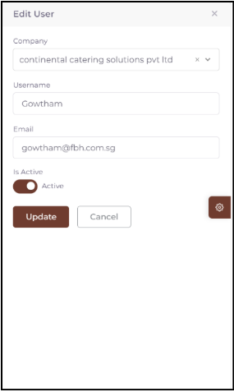

বিভাগ | বিস্তারিত
উদ্দেশ্য | বিদ্যমান ব্যবহারকারীর বিবরণ আপডেট করতে ব্যবহৃত হয়েছে
ক্ষেত্র | কোম্পানি - ড্রপডাউনব্যবহারকারীর নাম - সম্পাদনাযোগ্যইমেল - প্রদর্শিত স্থিতি - সক্রিয় / নিষ্ক্রিয় টগল
পাসওয়ার্ড হ্যান্ডলিং | পাসওয়ার্ড ক্ষেত্রগুলি দেখানো হয় না (পাসওয়ার্ড পরিবর্তন মডিউলের মাধ্যমে পরিচালনা করা হয়)
ভূমিকা-ভিত্তিক কোম্পানির অ্যাক্সেস | সুপার অ্যাডমিন - সমস্ত কোম্পানি সংশোধন করতে পারেনঅ্যাডমিন - নিজস্ব কোম্পানির জন্য সীমাবদ্ধ
কর্ম | আপডেট করুন - ডাটাবেসে পরিবর্তনগুলি সংরক্ষণ করুনবাতিল করুন - সংরক্ষণ না করে প্রস্থান করুন

কিউআরসার্ভ ফুড ট্র্যাক সিস্টেম
প্রযুক্তিগত সহায়তা বা প্রশ্নের জন্য, আপনার সিস্টেম প্রশাসকের সাথে যোগাযোগ করুন।
ডকুমেন্ট সংস্করণ 1.0 | এপ্রিল 2026 | গোপনীয় - শুধুমাত্র অভ্যন্তরীণ ব্যবহার

